Enseignement en distanciel 6ème
Quand le faire? : Circuit à Réaliser tous les jours pendant 30 minutes. Entoure
Le OUI si tu as réussi le circuit choisi. Sinon recommence le en augmentant le repos.
Avant de commencer : Porter une tenue de sport pour pratiquer l’activité physique.
- Bien vous hydrater, avoir une bouteille d’eau et boire pendant les pauses.
- Bien respecter les temps de travail et de repos indiqués.
- Bien lire et respecter les consignes de placement du corps dans les exercices.
ECHAUFFEMENT
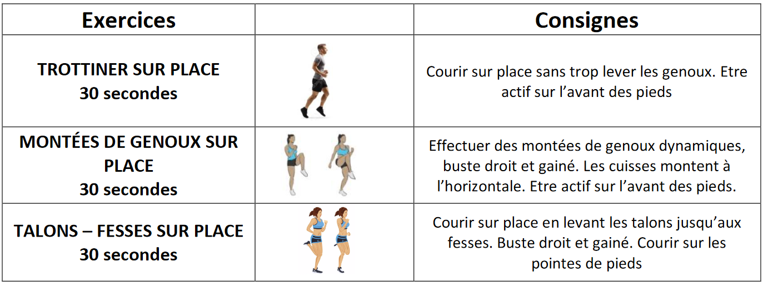
Circuit numéro 1 : Niveau Facile Saïmiri
8 EXERCICES - 30 secondes d’effort / 30 secondes de récupération -
1 minute de récupération à la fin de chaque tour - 2 tours à faire.
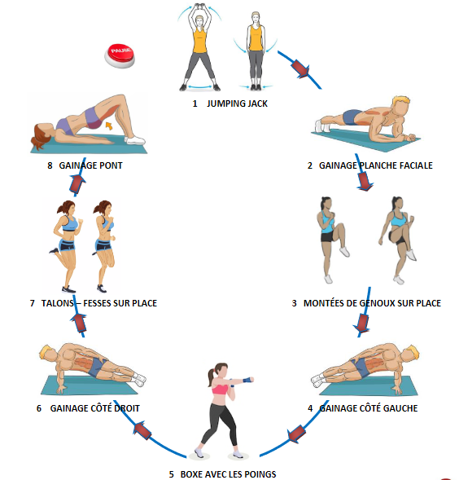
Circuit Réussi : OUI / NON

Circuit numéro 2 : Niveau moyen Caïman
8 EXERCICES - 40 secondes d’effort / 20 secondes de récupération -
1 minute de récupération à la fin de chaque tour - 3 tours à faire.
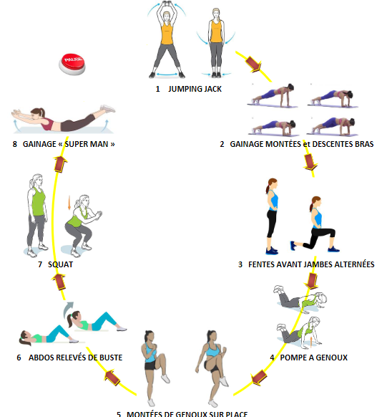
Circuit Réussi :
OUI / NON

Circuit numéro 3 : Niveau Difficile Jaguar
8 EXERCICES - 45 secondes d’effort / 15 secondes de récupération -
1 minute de récupération à la fin de chaque tour - 3 à 4 tours à faire.
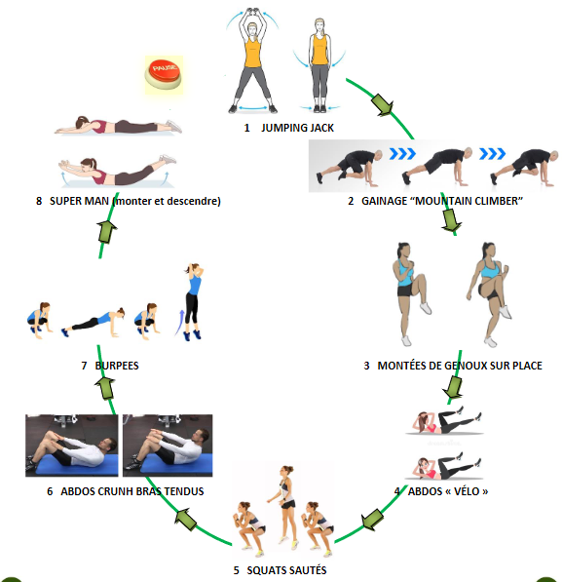
Circuit Réussi :
OUI / NON

